**新 书 推 荐**

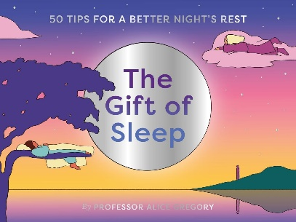**中文书名：《睡眠的礼物：一夜好眠的50个睡眠小贴士》**

**英文书名：THE GIFT OF SLEEP: 50 tips for a good night's rest**

**作 者：Alice Gregory, Maria Medem**

**出 版 社：Laurence King**

**代理公司：ANA/Jessica**

**页 数：50页**

**出版时间：2023年4月**

**代理地区：中国大陆、台湾**

**审读资料：电子稿**

**类 型: 保健**

**内容简介：**

* 50个可全天候实践的小贴士，**为你打造更好的睡眠体验**。
* 由《昏昏欲睡》（*Nodding Off*）作者爱丽丝·格雷戈里（Alice Gregory）教授提供的**具有科学依据的实用建议**。
* 著名艺术家玛丽亚·梅德姆（Maria Medem）绘制的**梦幻插图**，让每个小贴士变得生动有趣。
* 送给新手父母、压力过大的学生或任何希望改善睡眠质量之人的**最佳礼物**。

探索一夜好眠的秘密。这套由五十张卡片和配套小册子组成的套盒提供了准确、最新的科学建议，帮助读者改善睡眠体验。遵循24小时结构，它包含了从苏醒直至睡前，甚至包括在夜间醒来时都可以完成的实用小贴士，改善你的睡眠健康状况。

了解酒精、咖啡因、生活阶段、屏幕使用时间、运动、光线和许多其他因素如何影响你的睡眠，以及你可以采取何种措施来改变现状。

全书配有玛丽亚·梅德姆绘制的精美插图。

**作者简介：**

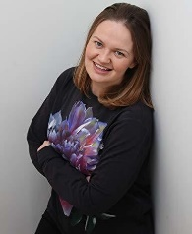**爱丽丝·格雷戈里（Alice Gregory）**是伦敦大学金史密斯学院（Goldsmiths, University of London）的心理学教授、睡眠领域的权威专家。近二十年来，她一直致力于睡眠及相关精神障碍的研究，并发表了百余篇文章。她本科毕业于牛津大学（University of Oxford），博士毕业于伦敦国王学院精神病学研究所（Institute of Psychiatry），目前在伦敦大学金匠学院任职教授。她与全球睡眠专家展开广泛合作，时刻跟进最新研究成果，热衷于科学的公共传播，其作品已在国际众多媒体上发表，包括《独立报》（*The Independent*）、《每日邮报》（*Daily Mail*）、《西南报》（*Sud Ouest*）、《Thrive Global》以及《卫报》（*The Guardian*）。在睡眠领域的重要课题方面，她的文字翔实、风趣亲切，热衷参与面向公众的科学知识传播。

**玛丽亚·梅德姆（Maria Medem）**是一位来自塞维利亚的西班牙插画家，热爱讲故事，善于用丰富多彩的绘图将我们带入她的幻想世界。2018年，她出版了Cenit en Apa-Apa，并因此获得了第37届巴塞罗那漫画博览会的启示作者奖和ACDCómic评论家奖的最佳新兴作家奖。她还与法国出版商Fidèle Editions一起出版了*Echos*，同时为《纽约客》和《纽约时报》等多家媒体制作插图。

**内页展示：**

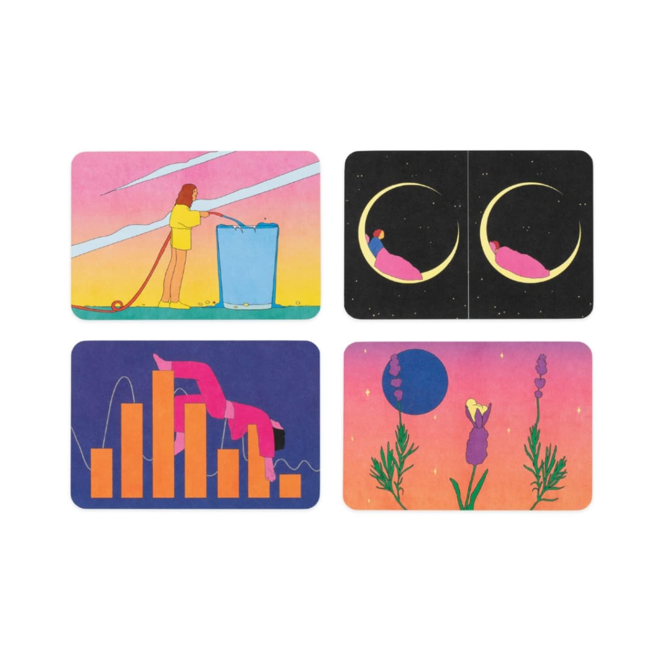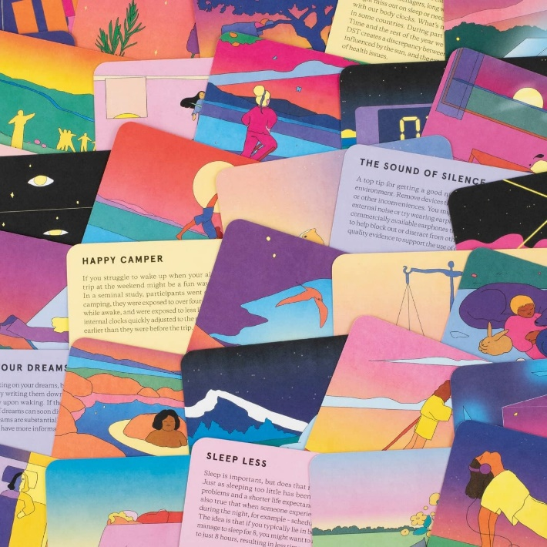

**感谢您的阅读！**

**请将反馈信息发至：版权负责人**

**Email**：[**Rights@nurnberg.com.cn**](mailto:Rights@nurnberg.com.cn)

安德鲁·纳伯格联合国际有限公司北京代表处

北京市海淀区中关村大街甲59号中国人民大学文化大厦1705室, 邮编：100872

电话：010-82504106, 传真：010-82504200

公司网址：[http://www.nurnberg.com.cn](http://www.nurnberg.com.cn/)

书目下载：<http://www.nurnberg.com.cn/booklist_zh/list.aspx>

书讯浏览：<http://www.nurnberg.com.cn/book/book.aspx>

视频推荐：<http://www.nurnberg.com.cn/video/video.aspx>

豆瓣小站：<http://site.douban.com/110577/>

新浪微博：[安德鲁纳伯格公司的微博_微博 (weibo.com)](https://weibo.com/1877653117/profile?topnav=1&wvr=6)

微信订阅号：ANABJ2002

